

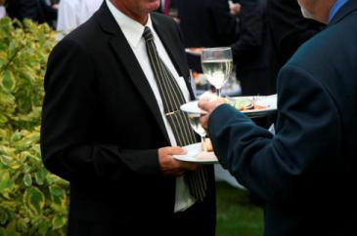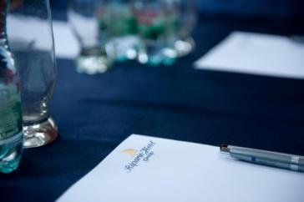*КОНФЕРЕНЦ-БАНКЕТ-ПРЕДЛОЖЕНИЕ*

* *Конференция, презентация, семинар, тренинг, гала-ужин, банкет, свадьба, корпоративная вечеринка… - какое бы мероприятие Вам не предстояло, курортный комплекс “Ripario Hotel Group” – идеальное место для его проведения. Прекрасно оборудованные залы, живописный парк, крытый бассейн – каждая наша площадка будет адаптирована согласно Вашему запросу. Мы гарантируем четкую организацию и максимум комфорта для Ваших гостей.*



* *К Вашим услугам просторные, оборудованные современной техникой* ***КОНФЕРЕНЦ-ЗАЛЫ:***



Конференц-залы

***КОНФЕРЕНЦ-ЗАЛ “Театр”***

*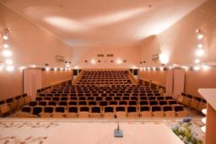Многоуровневый зал, оборудован большой сценой, широкоформатным экраном, звукоусилительной аппаратурой.*

*Выполняет функции как конференц-зала, так и концертного зала, кинотеатра и т.п.*

*Зал рассчитан на 230 мест.*

*Площадь: 287* м²

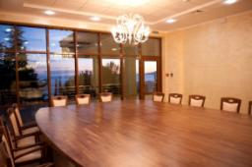

***КОНФЕРЕНЦ-ЗАЛ “Модерн”***

*Изысканный интерьер этого зала в тёплых тонах, с шикарными юстрами,*

*придаст особую атмосферу любому мероприятию.*

*Существуют различные вариации расстановки мебели.*

*Оборудование: стационарный экран.*

Конференц-залы

*Размещает до 55-ти человек.*

*Площадь: 92* м²

*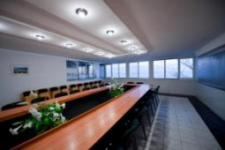****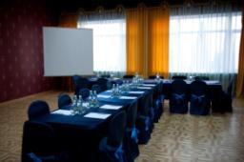ЗАЛ “Презентационный”***

*Зал в классическом*

*элегантном стиле станет идеальным*

*местом для проведения различных презентаций, ведения переговоров,*

*проведения церемонии бракосочетания*

*Размещает до 60-ти человек.*

*Площадь: 101* м²



Конференц-залы



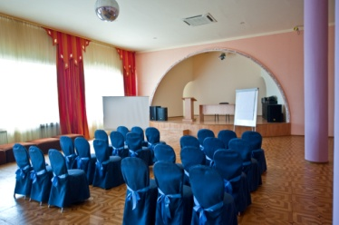 ***ЗАЛ “Торжественный”***

***Зал предназначен для комфортной***

*работы любых групп, включая интер-*

*актив, репетиции, тренировки,*

*-паркетный пол идеален для работы*

*танцоров и спортсменов,*

*-удобен для партнерских переговоров,*

*организации выставок и презентаций.*

*Размещает до 80-ти человек.*

*Площадь: 207* м²

* *\* Стоимость в день означает пользование залом*

*не более 8ми часов.*

* *Стоимость оборудования необходимо*

*уточнять при бронировании*

* *Все цены указаны в рублях, с учётом НДС*







Параметры Конференц-залов



***В стоимость аренды конференц-залов входит:***

* *Стационарное оборудование*
* *Флипчарт*
* *Wi-Fi*

*_____________________________________________________*

* *\* Половина дня означает пользование залом, не более 4х часов.*

*День означает пользование залом не более 8ми часов.*



***Перечень дополнительных услуг***

* *Музыкальное сопровождение и развлекательные программы*
* *Кофе-паузы, гала-ужины, банкеты и т.п.*
* *Профессиональные Хостес*
* *Фото и видео услуги, оформительские услуги*
* *Питание (комплексы, шведский стол-столовая, ресторан)*
* *Парковка*
* *Дополнительное организационное оборудование (мультимедийный проектор, наборы (блокноты-ручки)*

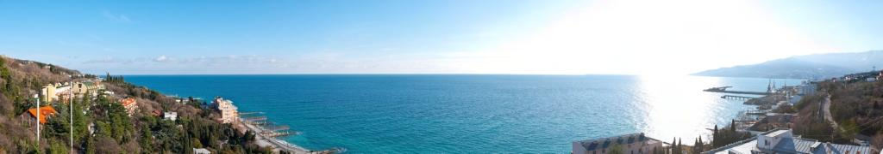



***Курортный комплекс “Ripario Hotel Group”***

*Великолепное место расположения и внимательный персонал гарантирует благополучное проведение любого мероприятия.*